Číslo šablony: III/2VY_32_INOVACE_P3_2.20
Tematická oblast: Sloh a komunikace
Nácvik řečnických dovedností
Typ: DUM - pracovní list
Předmět:ČJL
Ročník: 2. r. /6leté, 2. r. /4leté, semináře ČJL (4. R. 4 letého studia, 6. r.6 letého studia)

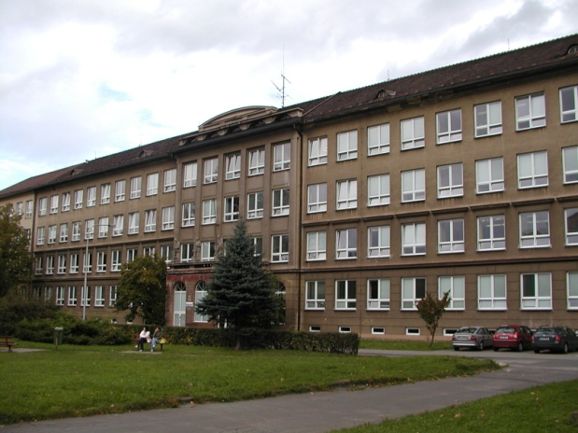

Zpracováno v rámci projektu
EU peníze školám
CZ.1.07/1.5.00/34.0296

Zpracovatel: PhDr. Ivana Kröhnová
Gymnázium, Třinec, příspěvková organizace
Datum vytvoření: červen 2013

Metodický list
Učební materiál je určen pro čtvrtý ročník čtyřletého a šestý ročník šestiletého studia, slouží k prohloubení řečnických schopností žáků. Ti mohou pracovat samostatně nebo ve dvojicích.
Nedostatky v textu jsou typické pro mluvený projev mladých lidí, žáci si je mají uvědomit, aby se jich pak sami vyvarovali. Např. úvod bez oslovení, chybné formulace, opakování „vycpávky“ vlastně, konstrukcí se slovesem být, používání stejných formulací, příliš spletitá souvětí, občas chybí logická návaznost, nevhodné použití slova šílený, nevhodný závěr.
Žáci mohou referát opravit a vypracovat ho znovu, pak třída vyhodnotí, komu se oprava nejlépe zdařila.

Nácvik řečnických dovedností

Najděte v následujícím záznamu řečnického projevu nedostatky:
1. ve slovní zásobě
2. ve větné skladbě
3. stylistické
4. věcné
5. kompoziční

Jako referát mám osvobozené divadlo. Takže, Osvobozené divadlo vzniklo vlastně roku 1925, a to ze skupiny Devětsil, bylo vlastně hodně ovlivněno poetismem. Bylo to avantgardní divadlo, takže hlavní důraz nebyl na děj, ale na uměleckou stránku, také to bylo tvůrčí básnické divadlo a vycházelo z lidové zábavy. Spojovalo vlastně zpěv, tanec a mluvené slovo.
Režisérskými osobnostmi v něm byli Jindřich Honzl a Jiří Frejka. Hlavně je však spjato s dvojicí klaunů Jiřím Voskovcem a Janem Werichem. K nim pak nerozlučně patří hudební skladatel Jaroslav Ježek. Jejich prvním představením byla vlastně Vest Pocket Revue, což česky znamená Malá kapesní revue. Šlo vlastně o sled komických scének s hudbou a tancem, ve kterých parodovali tradiční drama a operu, což mělo šílený úspěch, i když to vlastně bylo původně myšleno jako studentská recese pro přátele, takže nakonec to hráli v Osvobozeném divadle. V+W pak napsali řadu dalších divadelních her, jako novinku zavedli forbíny, dialogy Voskovce a Wericha před oponou, které bylypřipraveny jen zčásti a využívaly improvizace. Ve všech hrách se zpívaly písně, k nimž hudbu složil, jak už jsem vlastně říkal, Jaroslav Ježek.
Ve třicátých letech pak přešli od nevázaného humoru ke společenské satiře, kritizovali hospodářskou krizi a hlavně varovali před fašismem a totalitní mocí. V té době vznikají vlastně nejznámější veselohry, jako například Caesar, Golem, Osel a stín, Balada z hadrů, Těžká Barbora, Nebe na zemi a další. V těchto hrách zazněly písničky, které se vlastně zpívají dodnes, například David a Goliáš, Potopa, Ezop a mravenec, Život je jen náhoda a další. Pod nátlakem fašizmu u nás bylo divadlo v roce 1938 zavřeno a jeho tvůrčí trojice odešla do exilu do Ameriky.
A teď něco víc o Voskovcovi a Werichovi. Původně vlastně oba studovali práva, kde se poznali a spřátelili, a protože měli stejný druh humoru, začali spolu tvořit scénky. Humor využívali i v osobním životě, rádi vytvářeli komické situace. Hry psali vlastně spolu, rádi improvizovali. Taky jsou známy jejich filmy jako Pudr a benzín a Hej rup.
Po válce se oba vrátili do Československa. Zůstal tu však jen Jan Werich, Voskovec opustil zemi po komunistickém převratu v roce 1948. Žil pak vlastně až do smrti v Americe. Tady ho proslavila role ve filmu Dvanáct rozhněvaných mužů.
Jan Werich měl problémy s režimem, který často kritizoval. V sedmdesátých letech měl zákaz vystupování, byl také hodně nemocný. Na obrazovky se vlastně vrátil až několik let před svou smrtí.
Byl také známý jako autor knih, napsal např. Fimfárum, Prázdniny v Itálii a Listování. Tak to by tak bylo asi všechno, co jsem vám chtěl dnes říct.

Použité zdroje
Archiv autora

